**Propozycja zabaw – środa 28.10.2020r**

W tym tygodniu rozmawiamy o przestrzeganiu zasad higieny, szczególnie teraz w czasach pandemii bardzo ważna jest częste mycie rąk. Oto kilka moich propozycji do zabawy:

**1. Piosenka** <https://www.youtube.com/watch?v=QT-2bnINDx4> Proszę, aby dzieci posłuchały piosenki ( którą już słuchały w przedszkolu) i przyswoiły sobie jej słowa.

**2. Co to jest? – zagadki słowne.**

Pomoce: akcesoria z łazienki: (grzebień, pasta do zębów, ręcznik, mydło, gąbka, szampon).

Rodzic rozkłada przed dzieckiem różne przedmiotów, po czym odczytują zagadki.

**Ma dużo ząbków, służy do czesania, czesze nim włosy Antek, czesze także Ania.** (grzebień)

**Ma różne smaki, najczęściej miętowy, używa jej ten, kto chce mieć uśmiech zdrowy**. (pasta do zębów)

**Puchaty, mięciutki, wisi w twej łazience, wycierasz nim swe ciało, a najczęściej ręce.** (ręcznik)

**Może być w kostce, może też być w płynie, z usuwania brudu w każdej łazience słynie.** (mydło)

**Bardzo jest mięciutka, całe ciało myje, nogi, plecy, brzuszek, ręce oraz szyję.** (gąbka)

**Włosy długie, krótkie też myć nim trzeba, dobrze wiesz.** (szampon)

Powtórzcie zabawę zamieniając się rolami. Pozwólcie wtedy, aby to dziecko zadawało wam zagadki.

**3. Zabawa sensoryczna *„Pachnąca pianka”***

Pomoce: miska lub tacka plastikowa; pianka do golenia; barwniki spożywcze( jeśli są w domu). Dziecko nakłada na tackę lub miskę piankę kosmetyczną oraz kilka kropel barwników spożywczych. Ugniatając, przelewając przez palce, mieszając, tworzą różnobarwne kompozycje. Na koniec zabawy rodzic wrzuca do pianki mały przedmiot (np. klocek lego). Zadaniem dziecka jest go odnaleźć.

4. **„ Zwierzęta z dłoni”- obrysowywanie dłoni**. Zabawa rozwija wyobraźnię i myślenie abstrakcyjne.

Pomoce: biały papier, mazak, naklejki i kredki. Poproś dziecko, żeby położyło dłoń na kawałku białego papieru i obrysuj ją flamastrem. Na odrysowanej dłoni narysujcie oczy i buzię, żeby powstała jakaś postać. Jakie to może być zwierzę? Może rybka? Ozdób rybkę kolorowymi wzorkami i naklejkami. To wesoła rybka czy smutna? Uśmiecha się czy się krzywi? Odrysuj dłoń jeszcze kilka razy. Jakie jeszcze zwierzęta możecie wymyślić? Kurczak? Dinozaur? Co jeszcze? Może teraz odrysujecie stopę? Na jakie zwierzaki możecie ją przerobić? Puśćcie wodze fantazji!

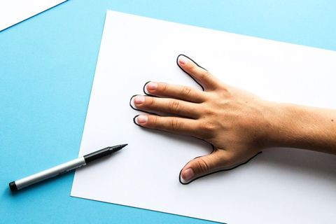 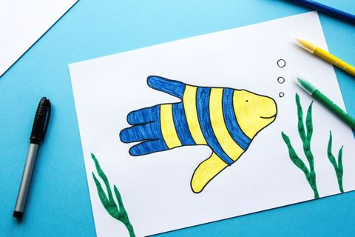 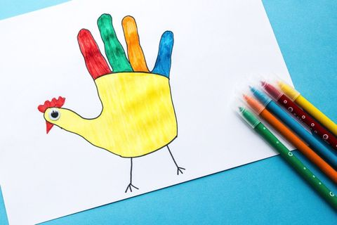

Miłej zabawy!